附件1

海南森林城市酒店交通路线图
海南森林城市酒店位于海南省海口市琼山区凤翔东路99号（凤翔东路与振发路丁字路口，琼山华侨中学旁）。交通路线如下：
（一）海口美兰国际机场
1.乘公交车：乘坐机场巴士1号线，在下坎村（绿色家园）站下车，步行1.2公里到达（图1）；或乘坐41路公交车，在美兰机场站上车，那梅立交桥站下车，步行1.7公里达到（图2）。
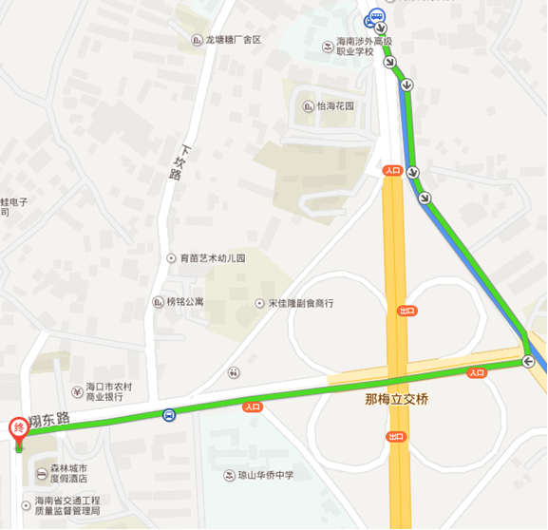
图1 下坎村（绿色家园）站步行至酒店路线图
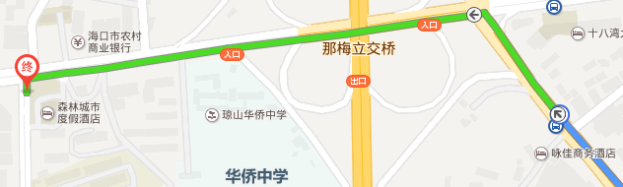
图2 那梅立交桥站步行至酒店路线图

2.乘出租车：约20公里，50元左右。
说明：因步行距离较远，建议打车前往。
（二）海口东站（高铁站）
1.乘公交车：在山高村口（火车东站）站乘坐快1路或56路至琼山供电公司站，下车后步行约400米到达（图3）。
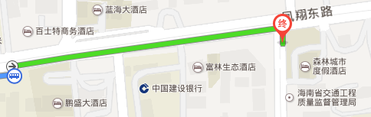
图3 琼山供电公司站步行至酒店路线图
2.乘出租车：约3公里，12元左右。

